

Бюджет для граждан
на 2024 год

Кобринский район

Общая информация

Бюджет – план формирования и использования денежных средств для обеспечения реализации задач и функций государства, принимаемый на один финансовый год и действующий с 1 января по 31 декабря календарного года.
Бюджетный процесс – деятельность по составлению, рассмотрению, утверждению и исполнению бюджетов, контролю за их исполнением, а также составлению, рассмотрению и утверждению отчетов об их исполнении. В бюджетном процессе участвуют Президент, Правительство, местные Советы депутатов, местные исполнительные и распорядительные органы, органы Комитета государственного контроля, иные государственные органы, а также распорядители и получатели бюджетных средств.
Доходы бюджета – поступающие в бюджет денежные средства. Доходы бюджета формируются за счет:
*налоговых доходов;
*неналоговых доходов;
*безвозмездных поступлений.
Для обеспечения соответствия между полномочиями государственных органов на осуществление расходов, закрепленных за республиканским и местными бюджетами, и бюджетными ресурсами, которые должны обеспечивать исполнение этих полномочий, предусматривается предоставление межбюджетных трансфертов – бюджетных средств, передаваемых из одного бюджета в другой бюджет на безвозвратной и безвозмездной основе.
При недостаточности в нижестоящем бюджете собственных доходов для финансирования его расходов в целях обеспечения сбалансированности из вышестоящего в нижестоящий бюджет передается межбюджетный трансферт в виде дотации. Соотношение между доходной и расходной частями бюджета определяет итоговое сальдо бюджета. В зависимости от величины этого сальдо бюджет может быть сбалансированным, профицитным или дефицитным.
Расходы бюджета – денежные средства, направляемые на финансовое обеспечение задач и функций государства.
Профицит бюджета – превышение доходов над расходами.
Дефицит бюджета – превышение расходов бюджета над его доходами.
Все доходы, расходы, источники финансирования дефицита (направления использования профицита) бюджета структурированы в единой бюджетной классификации Республики Беларусь.
Бюджетная классификация – это группировка доходов, расходов, источников финансирования дефицита (направлений использования профицита) бюджета всех уровней бюджетной системы, используемая для составления и исполнения бюджетов всех уровней бюджетной системы.

КОНСОЛИДИРОВАННЫЙ БЮДЖЕТ КОБРИНСКОГО РАЙОНА
НА 2023 ГОД

Доходы


В основу формирования бюджета района на 2024 год положены расчетные показатели по доходам и расходам бюджета, доведенные главным финансовым управлением Брестского областного исполнительного комитета, параметры социально-экономического развития и денежно-кредитной политики Республики Беларусь на
2024 год, изменения налогового законодательства, а также ожидаемое исполнение районного бюджета и 11 сельских бюджетов района в 2023 году.
В соответствии с п. 4 ст. 28 Бюджетного кодекса установлены нормативы отчислений в бюджеты первичного уровня подоходного налога с физических лиц, в процентах от поступлений на территории Кобринского района.
Объем консолидированного бюджета района на 2024 год утвержден по доходам в сумме 197 869,2 тыс. рублей, по расходам в сумме
200 195,2 тыс. рублей, бюджет является дефицитным в размере
2 326,0 тыс. рублей:
районный бюджет без средств, передаваемых в сельские бюджеты (1 258,8 тыс. рублей), утвержден по доходам в сумме
195 257,8 тыс. рублей по расходам в сумме 197 583,8 тыс. рублей с установленным дефицитом районного бюджета в размере
2 326,0 тыс. рублей;
сельские бюджеты утверждены из объемов доходов и расходов в сумме 2 611,3 тыс. рублей и являются бездефицитными.
По прогнозу собственные доходы консолидированного бюджета района в 2024 году ожидаются в размере 134 265,8 тыс. рублей, в том числе: налоговые доходы определены в сумме 125 745,4 тыс. рублей и неналоговые доходы – 8 520,4 тыс. рублей.
Бюджету района в 2024 году из областного и республиканского бюджетов передаются безвозмездные поступления в сумме
63 603,4 тыс. рублей, в том числе дотация в сумме 57 691,7 тыс. рублей, субвенции на финансирование расходов по развитию сельского хозяйства и рыбохозяйственной деятельности в сумме
505,4 тыс. рублей, на финансирование расходов по текущему ремонту кровель жилых домов – 240,0 тыс. рублей, межбюджетные трансферты в сумме 4 616,3 тыс. рублей, межбюджетные трансферты на капитальные расходы в сумме 550,0 тыс. рублей.

Структура собственных доходов бюджета

Собственные доходы формируются в основном за счет поступлений налоговых доходов (93,7%), из них: подоходного налога с физических лиц – 46,6%, налога на добавленную стоимость – 21,7%, налогов на собственность – 10,6%, налога на прибыль –7,7%, других налогов от выручки от реализации товаров (работ, услуг) – 6,4% и неналоговых доходов – 6,3%.

Расходы

Расходы консолидированного бюджета района определены в сумме 200 195,2 тыс. рублей.
При планировании расходов бюджета на 2024 год распределение расходов осуществлено по направлениям в соответствии со статьей
46 Бюджетного кодекса Республики Беларусь. Сохраняется социальная направленность расходов бюджета.
Сохраняется социальная направленность расходов бюджета. На финансирование социальных расходов планируется направить (без расходов на капитальное строительство) 177 930,4 тыс. рублей, или более 88,9% всех расходов, в том числе на финансирование социально-культурной сферы, социальных мероприятий – 158 811,7 тыс. рублей, на субсидии организациям, оказывающим жилищно-коммунальные услуги населению, – 13 703,3 тыс. рублей, на возмещение разницы в ценах на твердое топливо, реализуемое населению, – 465,2 тыс. рублей, по пассажирским перевозкам – 4 950,2 тыс. рублей.
Другие текущие расходы в бюджетном секторе предусматриваются на основе их оценки в 2024 году в объемах, обеспечивающих функционирование бюджетных организаций с учетом принимаемых мер по экономии бюджетных ресурсов.
Расходы бюджета района на 2024 год предусмотрены по следующим направлениям.
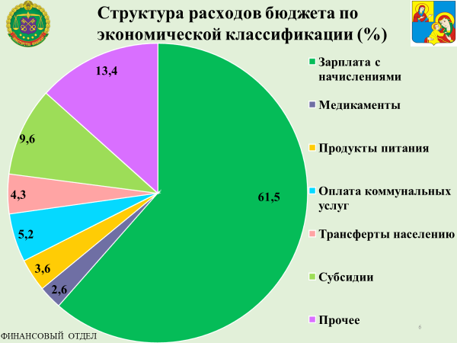

Структура расходов консолидированного бюджета
на 2024 год (в процентах)

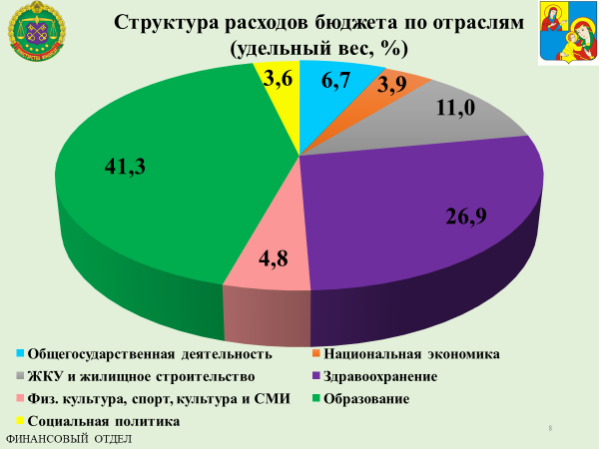

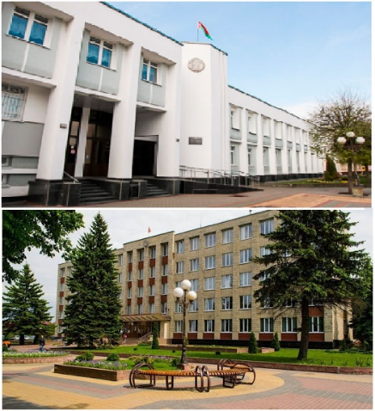
На финансирование общегосударственной деятельности предусмотрено 9 026,7 тыс. рублей в общей сумме расходов – это расходы на обеспечение функционирования органов местного управления и самоуправления, государственных архивов, на обслуживание долга органов местного управления и самоуправления, резервные фонды, включая фонд финансирования расходов, связанных со стихийными бедствиями, авариями и катастрофами, иные общегосударственные вопросы.
Общая сумма планируемых расходов по иным общегосударственным вопросам составляет 3 208,7 тыс. рублей.
На финансирование, созданного в соответствии с Указом Президента Республики Беларусь от 23 декабря 2019 г. № 475
ГУ «Кобринский районный центр по обеспечению деятельности бюджетных организаций», в 2024 году предусмотрены средства в сумме
2 744,3 тыс. рублей, в т.ч. на первоочередные расходы –
2 442,6 тыс. рублей, или 89,0%.
В пределах указанных средств будет осуществляться реализация мероприятий подпрограммы «Обеспечение устойчивости бюджетной системы и повышение эффективности управления государственными финансами» Государственной программы «Управление государственными финансами и регулирование финансового рынка на 2021 год и на период до 2025 года».
Также по виду «Иные общегосударственные вопросы» предусмотрены расходы местных исполнительных и распорядительных органов в сумме 464,2 тыс. рублей, включая:
поощрительные выплаты старостам – 18,9 тыс. рублей;
расходы на оплату труда адвокатов – 19,3 тыс. рублей;
расходы на материально–техническое обеспечение советов общественных пунктов правопорядка – 11,4 тыс. рублей;
мероприятия местных исполнительных и распорядительных органов, направленные на поддержание и дальнейшее развитие инфраструктуры Государственной границы Республики Беларусь и приграничной территории – 2,4 тыс. рублей;
снос ветхих и пустующих домов в соответствии с Указом Президента РБ от 04 сентября 2018 г. № 357 «О пустующих и ветхих домах» – 22,5 тыс. рублей;
на расходы, связанные с хранением, оценкой, экспертизой и реализацией арестованного, бесхозного и конфискованного имущества – 0,1 тыс. рублей;
оплата представителям государства в акционерных обществах –
68,9 тыс. рублей;
на финансирование мероприятий местных распорядительных и исполнительных органов предусмотрена – 168,6 тыс. рублей;
на финансирование расходов по оценки недвижимого имущества для проведения аукционных торгов – 2,1 тыс. рублей;
на проведение мероприятий по линии гражданской обороны -
150,0 тыс. рублей.

Сельское хозяйство

На реализацию мероприятий по развитию сельскохозяйственного производства в 2024 году из бюджета района планируется направить 2 622,5 тыс. рублей.

На реализацию мероприятий по развитию сельскохозяйственного производства из средств бюджета района планируется направить 1 016,4 тыс. рублей, в том числе за счет субвенций, передаваемых из республиканского бюджета 505,4 тыс. рублей и безвозмездных поступлений из областного бюджета 388,1 тыс. рублей.
На содержание районной ветеринарной станции планируется направить 1 606,1 тыс. рублей, что составляет 61,2 % к общей сумме расходов на сельское хозяйство.
Финансирование будет осуществляться в рамках реализации государственной программы «Аграрный бизнес».

Транспорт

На финансирование расходов транспортной отрасли Кобринского района запланировано 5 051,7 тыс. рублей. Более 97,9% от указанной суммы составляют субсидии на возмещение части затрат по осуществлению социально значимых пассажирских перевозок автомобильным и городским транспортом – 4 950,2 тыс. рублей.
В целях реализации норм постановления Совета Министров Республики Беларусь от 06.03.2019 г. № 150 на оплату услуг оператора автомобильных перевозок пассажиров предусмотрено 101,5 тыс. рублей.
Финансирование расходов будет осуществляться в рамках реализации Регионального комплекса мероприятий государственной программы «Транспортный комплекс».

Топливо и энергетика

Общий объем ассигнований на финансирование расходов составляет 495,1 тыс. рублей.

С целью социальной поддержки граждан, проживающих в жилых помещениях, не подключенных к системе централизованного теплоснабжения и отапливаемых твердыми видами топлива (дрова, уголь, торф), реализация топлива последним производится по льготным фиксируемым ценам в пределах установленных норм.
На удешевление стоимости твердых видов топлива, реализуемых населению, предусмотрены субсидии в размере 465,1 тыс. рублей. Субсидии исчислены исходя из планируемого возмещения разницы между отпускной ценой предприятий-производителей и фиксированной розничной ценой, устанавливаемой облисполкомом, в пределах норм отпуска, размера льгот по оплате твердых видов топлива отдельным категориям граждан в соответствии с действующим законодательством, прогнозируемых прямых затрат, связанных с доставкой твердых видов топлива на склад топливоснабжающих организаций, их хранением и реализацией населению по фиксированным розничным ценам, а также части торговой надбавки: по реализации населению топливного брикета в размере до 30% отпускной цены производителя, дров – до 40% отпускной цены производителя.
Расходы будут осуществляться в рамках реализации Регионального комплекса мероприятий государственной программы «Комфортное жилье и благоприятная среда».
В целях реализации Указа Президента Республики Беларусь от
14 апреля 2021 г. № 127 «О возмещении расходов на электроснабжение эксплуатируемого жилищного фонда» предусмотрены средства в сумме 30,0 тыс. рублей на возмещение части расходов в 2024 году на выполнение работ по электроснабжению эксплуатируемого жилищного фонда для нужд отопления, горячего водоснабжения и пищеприготовления.

ЖКХ и строительство

Общий объем ассигнований на жилищно-коммунальные услуги и жилищное строительство в консолидированном бюджете района предусматривается в сумме 21 876,2 тыс. рублей, или 10,9 % от общего объема расходов бюджета.
Расходы на жилищно-коммунальное хозяйство в бюджете района на 2024 год запланированы в сумме 16 913,0 тыс. рублей.

Более 82,8% от указанной суммы (14 009,8 тыс. рублей) будет направлено на возмещение части затрат организаций по оказанию населению жилищно-коммунальных услуг, а также затрат, связанных с предоставлением отдельным категориям граждан льгот по оплате данных услуг.
В целях реализации положений Директивы Президента Республики Беларусь от 04.03.2019 № 7 «О совершенствовании и развитии жилищно-коммунального хозяйства страны», в части обеспечения ежегодной доли капитально ремонтируемого жилья в размере 3% от эксплуатируемого жилищного фонда, в районном бюджете предусмотрено 2 450,0 тыс. рублей.
На выполнение работ, направленных на предотвращение интенсивного износа конструктивных элементов и инженерных систем жилых домов, в районном бюджете предусмотрены средства на текущий ремонт жилищного фонда в размере 453,3 тыс. рублей.
Кроме того в 2024 году на текущий ремонт кровель жилищного фонда предусмотрено 240,0 тыс. рублей.
Финансирование расходов будет осуществляться в рамках реализации Регионального комплекса мер государственной программы «Комфортное жилье и благоприятная среда» на 2021-2025.

Благоустройство

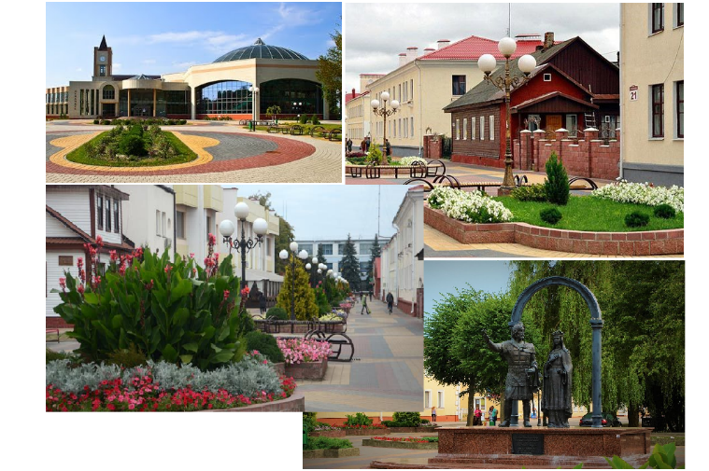
В целях создания и поддержания благоприятных условий для жизнедеятельности населения в рамках реализации Государственной программы «Комфортное жилье и благоприятная среда» на 2021-2025 годы на проведение работ по благоустройству населенных пунктов запланировано 4 731,8 тыс. рублей, в том числе предусмотрены расходы в сумме 285,0 тыс. рублей на замену светильников уличного освещения на энергоэффективные.
Указанные средства будут направлены на содержание и ремонт объектов внешнего благоустройства, придомовых территорий, озеленение, наружное освещение населенных пунктов, содержание и ремонт улично-дорожной сети, мест погребения и другие работы в соответствии с законодательством.
Финансирование расходов будет осуществляться в рамках реализации Регионального комплекса мер государственной программы «Комфортное жилье и благоприятная среда» на 2021-2025 и государственной программы «Увековечение памяти о погибших при защите Отечества» в сумме 38,2 тыс. рубля.
На финансирование прочих расходов в области жилищно-коммунального хозяйства предусмотрено 173,3 тыс. рублей, в том числе на: возмещение расходов организаций ЖКХ, связанных с регистрацией граждан по месту жительства и месту пребывания – 79,9 тыс. рублей; возмещение части расходов организаций по оказанию населению услуг бань общего пользования и душевых – 33,7 тыс. рублей; финансирование расходов организаций, осуществляющих начисление платы за жилищно-коммунальные услуги и платы за пользование жилым помещением, связанных с выполнением функций по предоставлению безналичных жилищных субсидий – 59,7 тыс. рублей.
Финансирование расходов будет осуществляться в рамках реализации Регионального комплекса мер государственной программы «Комфортное жилье и благоприятная среда» на 2021-2025.
Общая сумма средств на социальную сферу в бюджете района определена в размере 152 984,4 тыс. рублей (76,4%) от всего объема расходов консолидированного бюджета), из которых на образование выделяется 82 504,1 тыс. рублей, здравоохранение –
53 711,1 тыс. рублей, физическую культуру, спорт, культуру и средства массовой информации – 9 626,7 тыс. рублей, на социальную политику – 7 142,5 тыс. рублей.


Социальная политика

На социальную политику в бюджете района предусмотрены средства в сумме 7 142,5 тыс. рублей, или 3,5% расходов бюджета.
Расходы на содержание учреждений социальной защиты и обеспечение гарантий по социальной защите детей сирот и детей, оставшихся без попечения родителей, предусмотрены в сумме 3 654,7 тыс. рублей, что выше ожидаемого исполнения 2023 года на 10,4%.
На заработную плату и отчисления запланированы расходы в сумме
2 618,2 тыс. рублей, или 94,5%, на оплату коммунальных услуг – 130,6 тыс. рублей.
На единовременную выплату семьям при рождении двоих и более детей будет направлено 17,8 тыс. рублей, что составляет 141,3% от оценки текущего года.
На выплату государственную адресную социальную помощь в бюджете предусмотрена сумма в размере 2 420,5 тыс. рублей.
Расходы по возмещению стоимости бесплатного обеспечения продуктами детей первых двух лет жизни составляют 263,0 тыс. рублей.
Расходы на оказание помощи к новому учебному году многодетным семьям – 490,5 тыс. рублей.
Так же в бюджете предусмотрены средства и на другие мероприятия социальной защиты населения (удешевление путевок в оздоровительные лагеря детям-сиротам, компенсация молодым специалистам по найму жилья, пособие на погребение в отдельных случаях, при прохождении альтернативной службы и др.) в размере
192,0 тыс. рублей.
Расходы на поддержку ветеранских организаций предусмотрены в сумме 15,0 тыс. рублей.
Запланированные расходы будут осуществляться в рамках реализации выполнения мероприятий Государственной программы «Социальная защита» на 2021-2025 годы.

Помощь в обеспечении жильем

На предоставление гражданам Республики Беларусь одноразовых субсидий на строительство (реконструкцию) или приобретение жилых помещений и погашение задолженности по льготным кредитам, полученным на строительство (реконструкцию) или приобретение жилых помещений, и оказание финансовой поддержки государства молодым и многодетным семьям в погашении задолженности по кредитам, выданным банками на строительство (реконструкцию) или приобретение жилых помещений, без предоставления льгот по эти кредитам; на оплату расходов, связанных с предоставлением гражданам субсидий на уплату части процентов и на погашение основного долга за счет субвенций; на расходы по системе жилищных строительных сбережений планируется направить 71,3 тыс. рублей.

Государственная молодежная политика

На реализацию государственной молодежной политики
в 2024 году предусмотрено 17,6 тыс. рублей, в том числе на финансирование текущих расходов Кобринская РО ОО «БРСМ» в соответствии с Порядком финансирования Белорусского патриотического союза молодежи и его территориальных организаций, утвержденным Министерством финансов Республики Беларусь
4 августа 1997 г. № 88 – 10,1 тыс. рублей, на проведение мероприятий – 7,5 тыс. рублей.
Запланированные расходы будут осуществляться в рамках реализации выполнения мероприятий Государственной программы «Образование и молодёжная политика» на 2021-2025 годы.

Здравоохранение

Минимальный норматив бюджетной обеспеченности расходов на здравоохранение в расчете на одного жителя по району на 2024 год определен в сумме 634,40 рубля. Исходя из норматива на содержание организаций здравоохранения планируется направить 53 711,1 тыс. рублей, или 26,8% от общего объема расходов бюджета.
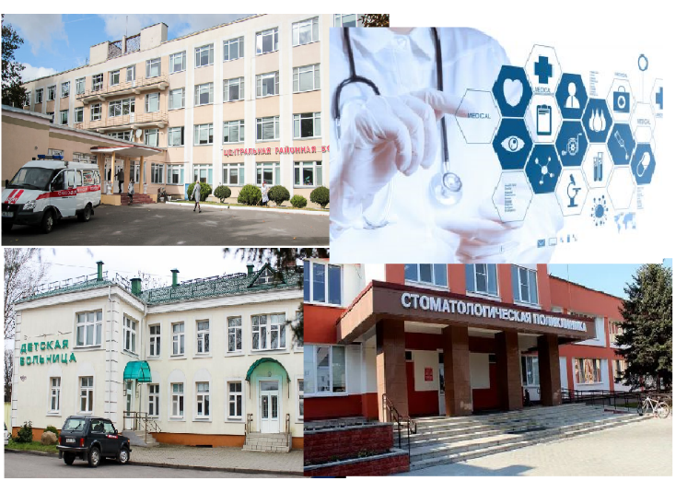
На оказание медицинской помощи в амбулаторных условиях с учетом скорой медицинской помощи направляются средства исходя из минимального норматива бюджетной обеспеченности расходов на здравоохранение в расчете на одного жителя в размере не менее 40 процентов от общего объема финансирования расходов на здравоохранение, предусмотренных для соответствующей административно-территориальной единицы.
На первоочередные расходы планируется направить
50 122,8 тыс. рублей, или 93,3% всех расходов. В первоочередных расходах учтены бюджетные назначения на оплату труда работников здравоохранения, обеспечение лекарственными средствами и изделиями медицинского назначения, питание, оплату энергоресурсов и прочие трансферты населению.
Будут продолжены работы по текущему и капитальному ремонтам зданий и сооружений, укрепление материально-технической базы учреждения здравоохранения «Кобринская ЦРБ», так предусмотрены плановые ассигнования на текущий ремонт хирургического отделения и операционные залы в сумме 877,0 тыс. рублей, ремонт фасада ЦРБ – 308,0 тыс. рублей, капитальный ремонты двух лифтов в здании роддома – 414,0 тыс. рублей, модернизация кабинета флюорографии в сумме
166,0 тыс. рублей. На приобретение медицинского и прочего оборудования предусмотрены средства в бюджете в размере 97,3 тыс. рублей.
Запланированные расходы будут осуществляться в рамках реализации выполнения мероприятий Государственной программы «Здоровье народа и демографическая безопасность».

Образование

Исходя из минимального норматива обеспеченности на функционирование действующей сети учреждений образования и финансирование образовательных мероприятий в отрасли образования планируется направить, без учета расходов на капитальное строительство, 82 504,1 тыс. рублей, что составляет 41,2% от общего объема расходов бюджета.

Значительный объем средств – 67 907,2 тыс. рублей, предполагается направить на заработную плату (с начислениями) работникам учреждений образования. который возрос в 1,21 раза
к уровню 2023 года.
На обеспечение питанием обучающихся учреждений образования планируется направить 6 054,9 тыс. рублей, на оплату коммунальных услуг запланированы в сумме 5 560,8 тыс. рублей.
За счет установленного дефицита бюджета образованию предусмотрена сумма в размере 761,0 тыс. рублей с направлением средств на укрепление материально-технической базы учреждений образования и проведения работ по текущему ремонту зданий
и сооружений.
В 2024 году нормативное финансирование учреждений образования составит: 46 839,4 тыс. рублей - норматив с учётом особенностей функционирования и развития учреждений общего среднего образования и – 11 819,0 тыс. рублей - норматив с учётом особенностей функционирования и развития учреждений дошкольного образования.
Запланированные расходы будут осуществляться в рамках реализации выполнения мероприятий Государственной программы «Образование и молодежная политика».

Культура и средства массовой информации

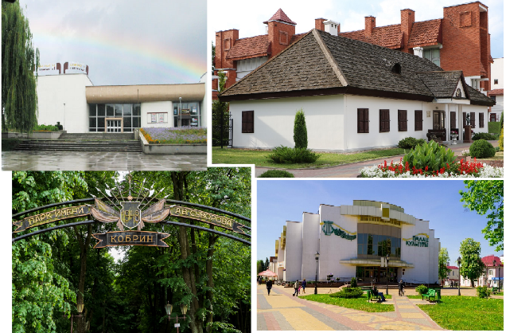
Расходы на культуру и искусство запланированы на 2024 год в сумме 5 090,1 тыс. рублей, что позволит обеспечить: деятельность действующей сети учреждений культуры (библиотеки, учреждения клубного типа) – 2 986,1 тыс. рублей; ККРУП «Парк им. А.В.Суворова» – 433,5 тыс. рублей;
УК «Кобринский военно-исторический музей им. А.В.Суворова» – 777,9 тыс. рублей;
УК «Кобринский Дворец культуры» – 892,6 тыс. рублей;
Расходы отрасли будут направлены в первую очередь на оплату труда работников учреждений культуры (с отчислениями на социальное страхование) и оплату коммунальных расходов, на которые предусмотрено 4 039,0 тыс. рублей, или 79,4 % всех расходов.
На другие статьи расходов планируется направить
1 051,1 тыс. рублей, из них на приобретение оборудования и других основных средств – 12,0 тыс. рублей, оплату текущего ремонта зданий, помещений, оборудования и инвентаря – 329,1 тыс. рублей.

В пределах выделенных бюджетных назначений будет обеспечено финансирование Государственной программы «Культура Беларуси» на 2021-2025 годы, утвержденной постановлением Совета Министров Республики Беларусь от 29 января 2021 г. № 53, приоритетным направлением которой является повышение социальной и экономической эффективности функционирования отрасли.

Физическая культура и спорт

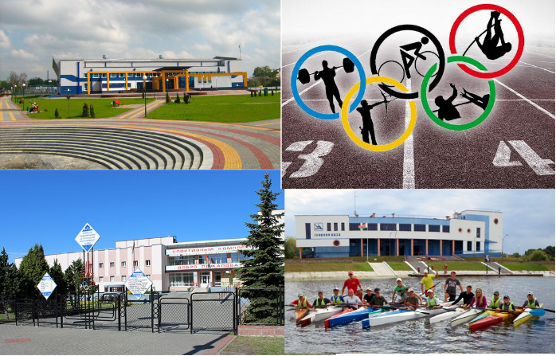
На развитие физической культуры и спорта района запланированы ассигнования в сумме 4 536,9 тыс. рублей. На первоочередные расходы (заработная плата, отчисления на социальное страхование, продукты питания, коммунальные услуги) планируется направить 4 278,5 тыс. рублей, удельный вес которых в общих расходах составляет 94,3%, в том числе на заработную плату (с взносами на социальное страхование) и оплату коммунальных услуг, соответственно, 72,8% и 20,0%.
Данные расходы позволяют обеспечить:
– проведение районных спортивных, спортивно-массовых мероприятий, физкультурно-оздоровительной и спортивно-массовой работы с населением, подготовку к областным, республиканским и международным спортивным, спортивно-массовым мероприятиям и участие в них;
– функционирование специализированных учебно-спортивных учреждений и других государственных организаций физической культуры и спорта.
Запланированные расходы будут осуществляться в рамках реализации выполнения мероприятий Государственной программы «Физическая культура и спорт» на 2021-2025 годы.

ДОЛГОВЫЕ ОБЯЗАТЕЛЬСТВА КОБРИНСКОГО РАЙОНА
(рублей)
Виды обязательств | На начало 01.01.2023 | На начало 01.01.2024
Долг, гарантированный местными исполнительными и распорядительными органами | 2 401 176,48 | 2 167 867,74
в разрезе валют:
в национальной валюте | 2 401 176,48 | 2 167 867,74
в иностранной валюте | 0,00 | 0,00
Справочно: в долл.США в эквиваленте | 0,00 | 0,00
по срокам погашения:
краткосрочный | 0,00 | 0,00
долгосрочный | 2 401 176,48 | 2 167 867,74

